Архипов Валерий Владимирович

1 округ (Ягодный, Черный Мыс, Новоильиновка)
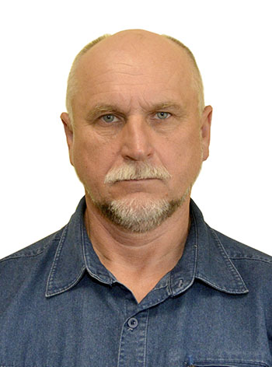
Родился в 1963 году в селе Лермонтовка Вяземского района Хабаровского края.
Место жительства – Хабаровский край, Комсомольский район, село Черный Мыс.
Учитель физической культуры муниципального бюджетного образовательного учреждения средняя общеобразовательная школа Ягодненского сельского поселения.
Образование высшее профессиональное: в 1991 году окончил Хабаровский государственный институт физической культуры по специальности «физическая культура и спорт».
В 1985 году работал сменным механиком-дизелистом водно-транспортного цеха завода имени Ленинского Комсомола.
С 1985 по 1988 год работал в органах Министерства внутренних дел СССР.
С 1988 по 1990 год – тренер-преподаватель детской юношеской спортивной школы № 1 ГОРОНО г.Комсомольска-на-Амуре.
С 1990 года по настоящее время работает учителем физической культуры МБОУ СОШ Ягодненского сельского поселения.
С 2019 по настоящее время депутат Собрания депутатов на непостоянной основе.
Выдвинут в порядке самовыдвижения.

Подробнее

Дюкарев Сергей Павлович

2 округ (Бельго, Боктор, Нижнетамбовское, Нижние Халбы, Верхняя Тамбовка)
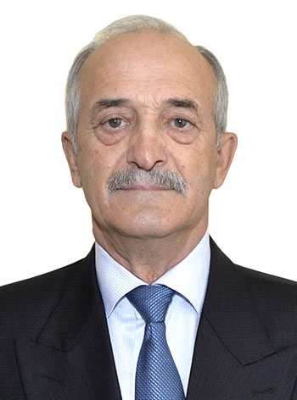
Родился 1 апреля 1951 года в селе Козьмодемьяновка Тамбовского района Амурской области;
Место жительства – Хабаровский край, Комсомольский район, село Нижнетамбовское; образование – среднее профессиональное, Райчихинское ГПТУ № 2 Амурской области.
С 1969 по 1971 год – служба в рядах Советской Армии.
С 1971 по 1978 год – служба в органах Внутренних дел МВД СССР.
С 1978 по 1982 год – главный инженер Нижнетамбовского райпромкомбината.
С 1982 по 1988 год – заведующий складом продовольственных товаров Нжнетамбовского рыбкопа.
С 1988 по 1990 год – старший механик Нижнетамбовского деревообрабатывающего комбината.
С 1990 по 1993 год – механик Нижнетамбовского райкооп.
С 1993 по 1997 год – механик Нижнетамбовского деревообрабатывающего комбината.
С 1998 по 2014 год – директор общества с ограниченно ответственностью «ДОК-1».
С 2014 по 2017 год – индивидуальный предприниматель «Дюкарев С.П.».
С 2009 по 2013, с 2018 по настоящее время депутат Собрания депутатов на непостоянной основе.
Пенсионер.
Выдвинут в порядке самовыдвижения.

Подробнее

Богданова Оксана Рудольфовна

3 округ (пос.Галичный, Дом отдыха «Шарголь», с.Новый Мир)
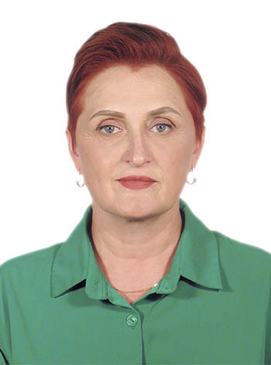
Родилась 3 сентября 1971 года в городе Свердловск.
Место жительства – Хабаровский край, Комсомольский район, с. Новый Мир
Образование – высшее профессиональное, Комсомольский-на-Амуре государственный педагогический институт.
С 1990 по 1998 года - социальный педагог, учитель начальных классов, директор Бокторской средней школы Комсомольского муниципального района.
С 1998 по 2003 года - инспектор-методист по внешкольной работе, ведущий специалист, ведущий специалист отдела общего образования Управления образования администрации Комсомольского района.
С 2003 по 2005 год - заместитель директора по учебно-воспитательной работе муниципального образовательного учреждения средняя общеобразовательная школа сельского поселения «Село Новый Мир» Комсомольского района Хабаровского края.
С 2005 по 2007 год - заместитель директора по учебно-воспитательной работе, директор муниципального образовательного учреждения средняя общеобразовательная школа № 18 г. Комсомольска-на-Амуре.
С 2007 года - учитель русского языка, директор школы, учитель начальных классов, заместитель директора по ВВВР муниципального бюджетного образовательного учреждения средняя общеобразовательная школа сельского поселения «Село Новый Мир» Комсомольского района Хабаровского края.
С 2022 по 2023 год – учитель начальных классов муниципального бюджетного образовательного учреждения средняя общеобразовательная школа сельского поселения «Село Новый Мир» Комсомольского района Хабаровского края.
С июля 2023 года – директор муниципального бюджетного образовательного учреждения средняя общеобразовательная школа сельского поселения «Село Новый Мир» Комсомольского района Хабаровского края.
Выдвинута в порядке самовыдвижения.

Подробнее

Белик Анастасия Владимировна

4 округ (с.Большая Картель, с.Бельго, Пионерского лагеря имени Олега Кошевого)
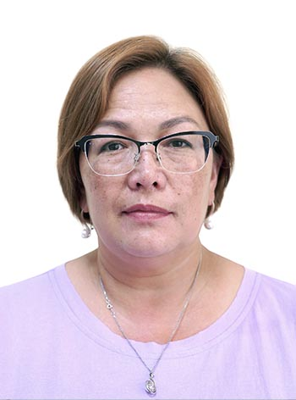
Родилась 17 октября 1977 года в поселке Снежный Комсомольского района Хабаровского края.
Место жительства – Хабаровский край, Комсомольский район, с.Большая Картель.
Образование – высшее профессиональное, Дальневосточный государственный медицинский университет г.Хабаровска.
С 2002 по 2003 год – врач–интерн по специальности: акушерство и гинекология участковой больницы п.Ягодный муниципального учреждения здравоохранения «Центральная районная больница».
С 2003 по 2021 год – заведующий врачебной амбулаторией с. Большая Картель краевого государственного бюджетного учреждения здравоохранения «Комсомольская Центральная районная больница».
С 2022 года по настоящее время - заместитель главного врача по клинико-экспертной работе краевого государственного бюджетного учреждения здравоохранения «Комсомольская межрайонная больница».
С 2018 по 2023 год депутат Совета депутатов сельского поселения «Село Большая Картель» Комсомольского муниципального района на непостоянной основе.
Выдвинута в порядке самовыдвижения.

Подробнее

Маламен Василий Михайлович

5 округ (с.Верхнетамбовское, с.Бичи, с. Гайтер, пос. при станции Гайтер, с.Эммер, с.Селихино – улицы: Дубовая, Северная, Зеленая, Дачная, Новая, Первый Квартал)
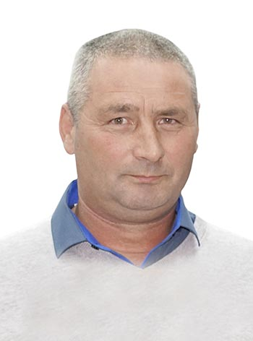
Родился 8 марта 1969 года в селе Васильевка Болградского района Одесской области.
Место жительства –Хабаровский край, Комсомольский район, с.Гайтер.
Образование – среднее профессиональное, училище № 51 г.Уссурийска.
С 1987 по 1997 года - тракторист Селихинского мясо-молочного совхоза.
С 1987 по 1989 год - служба в рядах Советской Армии.
С 1989 по 1990 год - водитель автобазы № 2 войсковой части 21644.
С 1990 по 1991 год - слесарь малой механизации войсковой части 42818.
С 1991 по 1993 год – водитель войсковой части 74988.
С 1993 по 1995 год – водитель войсковой части 42818.
С 1995 по 1999 год – водитель торгово-коммерческого куста «Гайтер» Военторга № 1117 г. Комсомольска-на-Амуре.
С 2000 по 2002 год – чокеровщик на трелевке леса ООО «Совгавань –лес».
С 2003 по 2004 год - мастер участка ООО «Транслеспром».
С 2004 по 2005 год - мастер участка ООО «СПМК».
С 2005 по 2007 год - машинист топливо-подачи, электромонтер войсковой части 20117.
С 2008 по 2009 год - монтер пути станции Гайтер Комсомольской дистанции пути филиала ОАО РЖД.
С 2009 по 2012 год - машинист экскаватора автомобильной роты войсковой части 20117.
В настоящее время Индивидуальный предприниматель
Выдвинут в порядке самовыдвижения.

Подробнее

Лидовский Вячеслав Викторович

6 округ (с.Даппы, пос. Мачтовый, Октябрьский, пос. при станции Эльдиган, с.Селихино – улицы: Горького, Деповская, Железно-дорожная, Заречная, Индивидуальная, Инженерная, Клубная, Клубничная, Коммунистическая, Кооперативная, Лесная, Луговая, Молодежная, Набережная, Озерная, Пионерская, Садовая, Связи, Совхозная, Строительная, Таежная, Торговая, Трудовая, Березовая, Комсомольская)
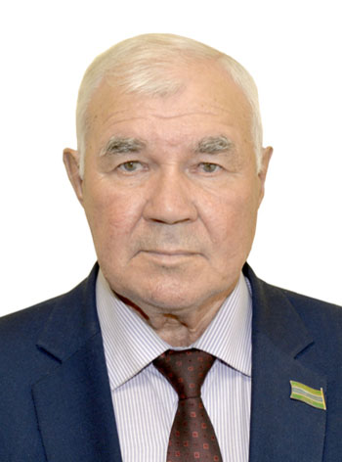
Лидовский Вячеслав Викторович родился 10 ноября 1949 года в поселке Сельгон Амурского района Хабаровского края.
Место жительства – Хабаровский край, Комсомольский район, село Селихино.
Образование – высшее профессиональное, Хабаровский политехнический институт.
С 1966 по 1967 год – слесарь Селихинского леспромхоза.
С 1968 по 1970 год – служба в рядах Советской Армии.
С 1970 по 1972 год – шофер Селихинского Строительного управления.
С 1972 по 1974 год – учеба в Хабаровском лесотехническом техникуме.
С 1974 по 1979 год – механик нижнего склада, начальник нижнего склада лесозаготовительного пункта Селихинского леспромхоза.
С 1979 по 1982 год – учеба в Хабаровском политехническом институте.
С 1982 по 1985 год – заместитель директора по сбыту, заместитель директора по производству, директор Селихинского леспромхоза.
С 1995 по 1996 год – заместитель исполнительного директора дочернего акционерного общества «Селихинский леспромхоз».
С 2004 по 2022 год – начальник 2 отряда Противопожарной службы Хабаровского края.
С 2013 по настоящее время депутат Собрания депутатов Комсомольского муниципального района.
С 2022 года по настоящее время – председатель Собрания депутатов Комсомольского муниципального района Хабаровского края.
Выдвинут Местным отделением Всероссийской политической партии «ЕДИНАЯ РОССИЯ» Комсомольского муниципального района Хабаровского края.

Подробнее

Бобкова Анна Владимировна

7 округ (в границах в/ч 52015)
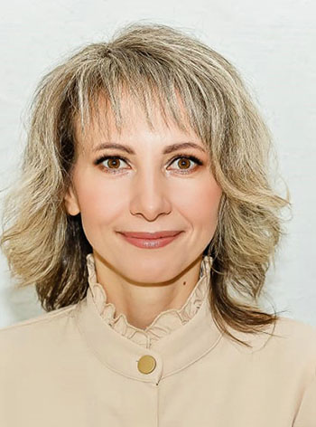
Родилась18 июля 1982 года в поселке Бира Облученского района Еврейской автономной области.
Место жительства –Хабаровский край, городок Комсомльск-31.
Образование – высшее профессиональное, федеральное государственное бюджетное образовательное учреждение высшего образования «Российская академия народного хозяйства и государственной службы при Президенте Российской Федерации» г. Москва.
С 2003 по 2006 год – заместитель директора по воспитательной работе, учитель муниципального общеобразовательного учреждения «Средняя общеобразовательная школа № 24» п. Бира Еврейской автономной области.
В 2004 году окончила государственное образовательное учреждение высшего профессионального образования «Биробиджанский государственный педагогический институт» по специальности «Филология», «История».
С 2006 по 2015 год – заместитель директора по учебной работе, учитель федерального государственного казенного общеобразовательного учреждения «Средняя общеобразовательная школа № 140» городок Комсомольск-31 Хабаровского края.
С 2015 по 2019 год – заместитель заведующего, заведующий федерального государственного казенного дошкольного образовательного учреждения «Детский сад № 154» г.Оленегорск – 2 Мурманской области.
С 2019 по настоящее время – директор федерального государственного казенного общеобразовательного учреждения «Средняя общеобразовательная школа № 140» городок Комсомольск-31 Хабаровского края.
С 2021 года по настоящее время депутат Собрания депутатов Комсомольского муниципального района.
Выдвинута в порядке самовыдвижения.

Подробнее

Гаврилов Сергей Семенович

8 округ (пос.Снежный, пос. при станции Пони)
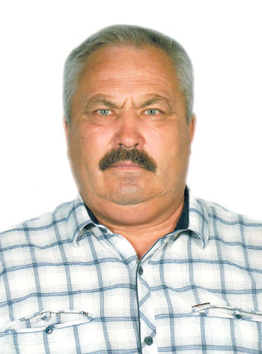
Родился 29 мая 1960 года в руднике Вершино-Дарасунском Шилкинского района Читинской Области.
Место жительства – Хабаровский край, Комсомольский район, поселок Снежный.
В 2002 году окончил Комсомольский-на-Амуре Государственный педагогический университет по специальности: «Национальная экономика».
С 1982 по 1985 год – электрик Объединения «Комсомольский-на-Амуре» Снежный леспромхоз.
С 1985 по 1986 год – главный электрик Объединения «Комсомольский-на-Амуре» Снежный леспромхоз.
С 1996 по 2003 год – директор МУ ЖКХ «Снежный».
С 2003 по 2004 год – директор ООО «ЖилТЭК».
В 2004 год – генеральный директор ООО «Уктурлес».
С 2005 по 2015 год – директор ООО «ЖилТЭК» Комсомольского района Хабаровского края.
С 2018 по настоящее время – генеральный директор ООО «Дальневосточный промышленный ресурс».
С 2013 по настоящее время депутат Собрания депутатов Комсомольского муниципального района на непостоянной основе.
Выдвинут в порядке самовыдвижения.

Подробнее

Романишак Иван Михайлович

9 округ (пос.Кенай, пос.Уктур – улицы: Вокзальная, Дачная, Зеленая, Комсомольская, Лесная, Пионерская, Строительная, Таежная, Школьная, Центральная, дома № 1, 1а, 1б, 1в, 1г, 3, 13, 15, 16, 17, 18, 19, 20, 21, 22, 23, 24, 26; пер. Молодежный)
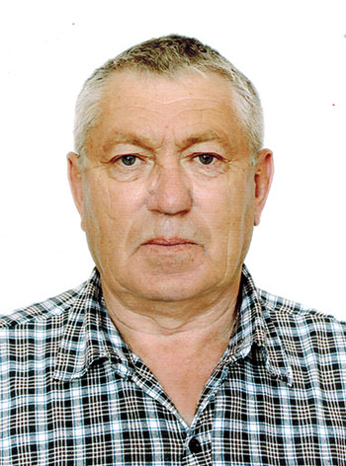
Родился 1 июня 1951 года в селе Подгорье Богородчанского района, Ивано-Франковской области.
Место жительства – Хабаровский край, Комсомольский район, поселок Уктур.
Образование – среднее профессиональное, Харьковский автотранспортный техникум им. С. Орджоникидзе.
С 1972 по 1975 год работал электросварщиком, водителем в «Межколхозстрое» УССР.
С 1975 по 1977 год – водитель автобуса совхоза «Красный партизан».
С 1977 по 1991 год – водитель Уктурского леспромхоза Комбината «Комсомольсклес».
С 1991 по 2001 год – мастер на верхнем складе «Дальлеспрома».
С 2001 по 2002 год – мастер лесного участка, Уктурского лесхоза.
С 2009 по 2011 год - слесарь по ремонту автомобилей на участке «Высокогорный».
С 2011 по 2018 год – старший механик производственного участка «Хумми» Комсомольского района.
С 2018 года по настоящее время депутат Собрания депутатов Комсомольского муниципального района на непостоянной основе.
С 2018 года – пенсионер.
Выдвинут Всероссийской политической партией «ЕДИНАЯ РОССИЯ».

Подробнее

Табаков Владимир Михайлович

10 округ (пос.Уктур – улица Центральная, дома №№ 2, 2а, 4, 6, 8, 8а, 10, 10а, 10б, 12, 12а, 12б, 12в, 14, пос.Гурское, разъезда 105 км, пос. при станции Почепта)
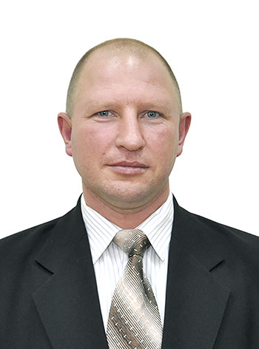
Родился 19 июня 1976 года в селе Анисимовка Шкотовского района Приморского края.
Место жительства – Хабаровский край, Комсомольский район, пос. Гурское.
Образование – высшее профессиональное, Государственное образовательное учреждение высшего профессионального образования «ДАЛЬНЕВОСТОЧНАЯ АКАДЕМИЯ ГОСУДАРСТВЕННОЙ СЛУЖБЫ».
Член Всероссийской Политической партии «ЕДИНАЯ РОССИЯ».
С 1998 по 2009 года – бригадир пути, старший дорожный мастер Высокогорненской дистанции пути Дальневосточного отделения железной дороги.
С 2009 по 2018 год – глава Гурского сельского поселения Комсомольского муниципального района Хабаровского края.
С 2018 года – по настоящее время работает мастером мостовой бригады поселка Гурского Хабаровской дистанции инженерных сооружений-структурного подразделения Дальневосточной дирекции инфраструктуры – структурного подразделения Центральной дирекции инфраструктуры филиал ОАО «РЖД».
Выдвинут Всероссийской политической партией «ЕДИНАЯ РОССИЯ».

Подробнее

Гуменюк Наталья Валентиновна

11 округ (с. Хурба – улица: Добровольского дома № 1-12, 77, 78)

Родилась 29 января 1973 года в городе Потсдам, Германия.
Место жительства – Хабаровский край, Комсомольский район, село Хурба.
Образование – высшее профессиональное, федеральное государственное бюджетное образовательное учреждение высшего образования «Дальневосточный государственный университет путей сообщения» г. Хабаровска.
Член Всероссийской политической партии «ЕДИНАЯ РОССИЯ».
С 1995 по 1996 год – учитель Хурбинской средней школы Комсомольского района Хабаровского края.
С 1996 по настоящее время – учитель муниципального бюджетного образовательного учреждения средняя общеобразовательная школа № 2 сельского поселения «Село Хурба» Комсомольского муниципального района Хабаровского края.
С 2005 по 2009 год, с 2018 по настоящее время депутат Собрания депутатов Комсомольского муниципального района на непостоянной основе.
Выдвинута Всероссийской политической партией «ЕДИНАЯ РОССИЯ».

Подробнее

Жигун Татьяна Сергеевна

12 округ (с.Хурба – улицы: Взлетная, им. Гайдара, им. Дзержинского, им. Чкалова, Школьная, им. Горького, Комсомольская, им. Некрасова, Садовая, Зеленая)
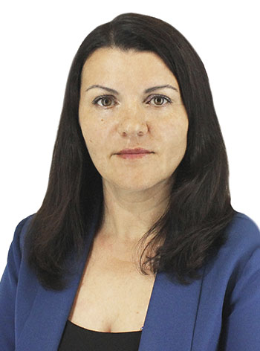
Родилась 21 апреля 1983 года в городе Талды Курган.
Место жительства – Хабаровский край, Комсомольский район, с.Хурба
Образование – высшее профессиональное. «Комсомольский – на – Амуре государственный педагогический университет».
С 2003 по 2010 год – обувщик, воспитатель, социальный педагог муниципального образовательного учреждения для детей – сирот и детей, оставшихся без попечения родителей Детский дом №1 сельского поселения «Село Хурба» Комсомольского муниципального района Хабаровского края.
С 2010 по 2011 год - методист по учебным дисциплинам и воспитательной работе районного методического кабинета Управления образования администрации Комсомольского муниципального района Хабаровского края.
С 2011 по 2013 год - заведующий муниципального казенного дошкольного образовательного учреждения детского сада сельского поселения «Село Хурба» Комсомольского муниципального района Хабаровского края.
С 2013 по 2014 год - главный специалист отдела по развитию образования, инновациям и информатизации Управления образования администрации Комсомольского муниципального района.
В 2014 году - социальный педагог краевого государственного казенного образовательного учреждения для детей – сирот и детей, оставшихся без попечения родителей «Детский дом № 20».
С 2014 по 2019 год - специалиста администрации сельского поселения «Село Хурба» Комсомольского муниципального района Хабаровского края.
С 2019 по 2021 год - начальник отдела по материально- техническому снабжению, краевого государственного казенного образовательного учреждения для детей – сирот и детей, оставшихся без попечения родителей «Детский дом № 20».
С 2021 года – директор краевого государственного казенного образовательного учреждения для детей – сирот и детей, оставшихся без попечения родителей «Детский дом № 20».
Выдвинута в порядке самовыдвижения.

Подробнее

Колесников Борис Николаевич

13 округ (с.Верхняя Эконь, с.Хурба – улицы: Амурская, Октябрьская, Пионерская, Советская, им. Тургенева, Дальневосточная, Дачная, Железнодорожная, Заозерная, Ключевая, Красногвардейская, им. Лазо, Лесная, Линейная, им. Маяковского, Первомайская, Строительная, Таежная, ул. Добровольского дома №№ 22, 23, 68,72,73 переулки: Безымянный, Первый Дачный, Второй Дачный, Лесной)
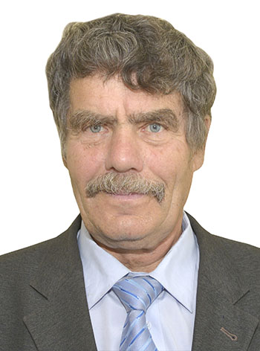
Родился 27 августа 1947 года в городе Александровск-Сахалинский Сахалинской области,
Место жительства – Хабаровский край, Комсомольский район, село Хурба.
Образование – высшее профессиональное, «Хабаровский государственный педагогический институт».
Депутат Собрания депутатов Комсомольского муниципального района Хабаровского края на не постоянной основе.
С 1966 по 1968 год – проходил службу в рядах Советской Армии.
С 1973 по 1976 год – учитель физвоспитания Бабстовской средней школе №1 Ленинского РОНО Еврейской автономной области.
С 1976 по 1977 год – учитель физвоспитания средней школы № 28 г. Владимира.
С 1977 года по настоящее время - учитель начальной военной подготовки и физвоспитанию Муниципального бюджетного образовательного учреждения средняя общеобразовательная школа №1 сельского поселения «Село Хурба» Комсомольского муниципального района Хабаровского края.
С 2018 по настоящее время депутат Собрания депутатов Комсомольского муниципального района на непостоянной основе.
Выдвинут в порядке самовыдвижения.

Подробнее

Габова Елизавета Васильевна

14 округ (пос.Молодежный, в/ч 20117)
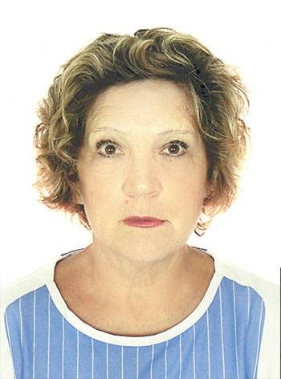
Родилась 28 августа 1959 года в поселке Мухинский Октябрьского района Амурской области.
Место жительства – Хабаровский край, Комсомольский район, поселок Молодежный.
Образование - высшее профессиональное, «Дальневосточный социально-политический институт».
С 1981 по 1985 год – агроном Комсомольского молочно-овощного совхоза.
С 1985 по 1987 год – секретарь ВЛКСМ Комсомольского молочно-овощного совхоза.
С 1987 по 1991 год – секретарь парткома Комсомольского молочно-овощного совхоза.
С 1991 по 1992 год – инженер по ТБ и ГО.
С 1992 по 1996 год – учитель истории средней школы пос. Молодежный Управления образования Комсомольского района Хабаровского края.
С 1996 по 1997 год - учитель истории вечерней школы пос. Молодежный Управления образования Комсомольского района Хабаровского края.
С 1997 по 1998 год – директор магазина «Лад» ИП Долганов Л.А.
С 1998 по 1999 год – социальный педагог средней школы пос. Молодежный Управления образования Комсомольского района Хабаровского края.
С 2001 по 2019 год – директор муниципального бюджетного образовательного учреждения средняя общеобразовательная школа сельского поселения «Посёлок Молодёжный» Комсомольского муниципального района Хабаровского края.
С 2013 по настоящее время депутат Собрания депутатов Комсомольского муниципального района.
Выдвинута Всероссийской политической партией «ЕДИНАЯ РОССИЯ».

Подробнее

Сеник Галина Викторовна

15 округ (с. Пивань)
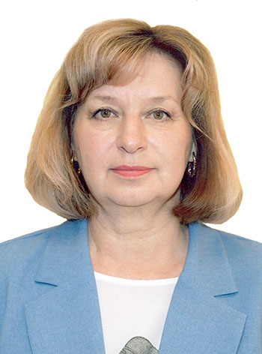
Родилась 7 января 1964 года в селе Круглово Канского района, Красноярского края.
Место жительство – с. Пивань, Комсомольский район, Хабаровский край.
Образование – высшее профессиональное, федеральное государственное бюджетное образовательное учреждение высшего профессионального образования «Хабаровский государственный институт искусств и культуры».
С 1980 по 1985 год - парикмахер Комсомольского районного производственного управления бытового обслуживания населения.
С 1985 по 1986 год - кассир магазина ст. Пивань отдела районного снабжения Комсомольского отделения ДВЖД.
С 1986 по 1987 год - секретарь-машинистка Мостостроительного поезда № 14.
С 1987 по 2002 год – старший библиотекарь, заведующий библиотекой филиала ст. Пивань государственного учреждения культуры «Комсомольская централизованная библиотечная система».
С 2002 по настоящие время - библиотекарь муниципального бюджетного учреждения культуры «Информационно-методический центр культуры и библиотечного обслуживания Комсомольского муниципального района».
С 2008 по 2023 год депутат Совета депутатов сельского поселения «Село Пивань» на непостоянной основе.
Выдвинута в порядке самовыдвижения.

